Баримт бичгийн төрөл, дугаар: | Заавар, LAB.07.14
Үйлчлэх хүрээ: | “Энержи Ресурс” ХХК, Төв лаборатори
Хариуцах: | Лабораторийн хэсэг
Хяналт тавих: | Чиг үүргийн удирдлага
Нууцын зэрэг: | Энгийн
Танилцах: | Лабораторийн нийт ажилтан

НҮҮРСНИЙ ПЛАСТОМЕТРИЙН ҮЗҮҮЛЭЛТИЙГ ТОДОРХОЙЛОХ
СТАНДАРТ АЖЛЫН ЗААВАР

БАТАЛГААЖУУЛАЛТ:
 | Нэр, албан тушаал | Гарын үсэг | Огноо
Боловсруулсан: | Ө.Гантулга, Лабораторийн ахлах химич |  | 2025.08.01
Хянасан: | Б.Алдарбаяр, Лабораторийн чанарын менежер
Хянасан: | Ц.Зоригболд, Лабораторийн техникийн менежер
Хянасан: | Ц.Бэхцэцэг, Лабораторийн ахлах менежер
Батлуулахыг зөвшөөрсөн: | С.Эрдэнэбилэг, ОҮТ Хэлтэсийн захирал
Хүчингүй болгосон:

Өөрчлөлт орсон огноо | Хувилбар | Хийгдсэн өөрчлөлтийн тэмдэглэл
2025.08.01 | 4.0 | Үйл явцын зураглал зурах

НЭГ. ЗОРИЛГО
Энэхүү стандарт ажлын заавар нь MNS GB/T 479:2015 Битумжсан нүүрсний пластометрийн үзүүлэлтийг тодорхойлох аргад хамаарах мэдээлэл, холбогдох зааврыг өгөхөд зориулагдана.

ХОЁР. НЭР ТОМЪЁО, ТОДОРХОЙЛОЛТ
X, Y индекс–Нүүрсийг аажим халаахад доод үеэсээ эхлэн коксжиж эхэлдэг бөгөөд кокс, хагас кокс, уян харимхай масс, хувиралд ороогүй нүүрсний үе давхаргууд үүсдэг бөгөөд уян харимхай массын зузааныг Y индекс гэнэ. Нүүрсний үеийн эхний ба эцсийн өндрийн өөрчлөлтийг пластометрийн суулт буюу Х индекс гэнэ.
Пластометрийн дээж–Холбогдох стандартын дагуу шинжилгээнд зориулан агаарын хуурай болтол хатааж хацарт болон булт бутлуураар бутлаж дугуй нүхтэй шигшүүр ашиглан 1.5мм хэмжээтэй буталсан дээж. Дээжийг хэт нунтаглаж болохгүй мөн чийглэг 10%-с их байхгүй.
Хос ган бортоготой пластометрийн багаж––800$℃$ хүртэл халах хүчин чадалтай, халах хурд болон цагийн тохируулгатай 5Е PL-300 маркийн уян харимхайн болон нүүрсний зузааныг тодорхойлох багаж.
Тохирцын хязгаар–Нэг ижил 250 µм хэмжээтэй дээжээс хуурай төлөвт нэг лабораторт, нэг химич, нэг багаж хэрэгслэлээр хийсэн зэрэгцээ тодорхойлолтуудын үр дүнгийн хооронд байх боломжит хамгийн их зөрүүг илэрхийлнэ (95% итгэлцлийн түвшинд). Ийм нөхцөлд авсан үр дүнг тохирцын нөхцөлд авсан үр дүн гэж нэрлэдэг. Хэрэв хоёр үр дүнгийн зөрүү тохирцын хязгаарт багтаж байвал шинжилгээний давтагдах чадвар хангалттай гэж үзнэ.
Таарцын зөвшөөрөх зөрүү гэдэг нь 2,36 мм болон 250 µм хэмжээтэй нэг төрлийн дээжээс олон лабораториор туршилт хийж, химич болон лабораториудын хооронд үүсэх зөрүүг хүлээн зөвшөөрөх хэмжээг тогтоох зорилготой ойлголт юм. Энэхүү зөрүү нь хэд хэдэн хуваалт, хоёр ба түүнээс дээш лаборатори мөн химич нарын ур чадвар, тэдгээрийн ашигласан багаж хэрэгсэл, ажлын нөхцөлүүдийн ялгааг хүлээн зөвшөөрөх дээд хязгаарыг илэрхийлдэг бөгөөд туршилтын чанар, үр дүнгийн итгэлцлийг үнэлэхэд чухал үүрэгтэй. Ерөнхийдөө таарцын хязгаар нь тохирцын хязгаараас өргөн хүрээтэй байдаг бөгөөд нөхцөл, лаборатори болон химич хоорондын үр дүнгийн зөрүүг илүү бүрэн хүлээн зөвшөөрөх боломжийг олгодог.

2.1 АРГЫН ҮНДЭСЛЭЛ БА ЗАРЧИМ
Нүүрсийг аажим халаахад доод үеэсээ эхлэн коксжиж эхэлдэг бөгөөд кокс, хагас кокс, уян харимхай масс, хувиралд ороогүй нүүрсний үе давхаргууд үүсдэг бөгөөд уян харимхай массын зузааныг Ү индекс гэнэ. Уян харимхай массын зузаан гэдэг нь хувиралд ороогүй нүүрс ба хатуу хагас кокс хоёрын хоорондах зай юм. Нүүрсний үеийн эхний ба эцсийн өндрийн өөрчлөлтийг пластометрийн суулт буюу Х индекс гэнэ. Пластометрийн суулт гэдэг нь дээжинд өгөгдсөн ачааны өндрийн байрлалын эцсийн өөрчлөлт болно. Үүнийг пластометрийн муруйн эхний ба эцсийн түвшний ялгавраар тогтооно. Пластометрийн муруй нь дээжийн эзэлхүүний өөрчлөлтийг харуулах график дүрс юм.
Нүүрсний пластометрийн шинжилгээ нь нүүрсний дулааны үед үзүүлдэг зан чанарыг хэмжиж, кокс хүртэлх зөөлөрөх → урсах → хатуурах үйл явцыг ойлгоход чухал ач холбогдолтой. Энэ нь аж үйлдвэрийн үйлдвэрлэлд коксын чанарыг урьдчилан таамаглах, түүхий эдээ оновчтой хольж хэрэглэх, болон үйлдвэрлэлийн үр ашгийг өсгөх зорилготой. Коксжих нүүрсний пластометрийн шинжилгээгээр гарсан үр дүн нь коксны дараах чанарт шууд нөлөөлдөг:
- Бат бөх чанар (CSR – Coke Strength after Reaction)
- Реактив чанар (CRI – Coke Reactivity Index)
- Механик бүтэц, сүвэрхэг байдал

ГУРАВ. ҮҮРЭГ ХАРИУЦЛАГА
Лабораторийн ахлах менежер
- Энэхүү зааврыг үр дүнтэйгээр хэрэгжүүлэх нөөц бололцоогоор хангах, хяналт тавьж ажиллах, дэмжлэг үзүүлэх, холбогдох ажилтнуудыг шаардлагатай заавар, зөвлөгөөгөөр хангах, сургалтанд хамруулах;
- Шинжилгээний аргын стандарт ажлын зааврыг хянах, батлуулах, шинжилгээний аргын баталгаажуулалтыг хянах;
- Үр дүнгийн үнэн зөвийг хангах үүднээс дотоод гадаад хяналтын арга хэмжээг авч хэрэгжүүлэх, хяналтын төлөвлөгөөг батлах;
- Дотоод аудитаар үл тохирлыг илрүүлэх, сэргийлэх болон залруулах арга хэмжээний хэрэгжилтэнд хяналт тавих;
Лабораторийн техникийн менежер
- Тоног төхөөрөмж, хэмжих хэрэгслийн засвар үйлчилгээ, шалгалт тохируулгын хөтөлбөр төлөвлөгөөг боловсруулах, төлөвлөгөөний гүйцэтгэл, тайланг баримтжуулан бүртгэх;
- Хэмжлийн тоног төхөөрөмжийн шалгалт тохируулгын зааврыг боловсруулж батлуулах, мөрдүүлэх, хэмжлийн жишиг эталон, аттестатчилагдсан стандарт загварыг хадгалах, ашиглах харилцааг зохицуулах;
- Лабораторийн техникийн чадавхийг байнга сайжруулан сорилтын үр дүнгийн үнэн зөв байдлыг хангаж ажиллах;
- Үл тохирол давтагдахаас сэргийлэх болон залруулах арга хэмжээг авч хэрэгжүүлэх;
- Энэхүү журмыг хэрэгжүүлэх, хамрах хүрээний ажиллагсдад дагаж мөрдүүлэх;
- Шинжилгээний аргын сонголт, аргын нотолгоожуулалттай холбогдох ажлыг удирдан зохион байгуулах, төлөвлөх, баримтжуулах;
- Шинжилгээний аргын стандарт ажлын зааврыг батлах;
- Тоног төхөөрөмжийн стандарт ажлын зааврыг хянаж, батлах;
- Шинжилгээний үр дүнгийн чанарыг хангах зорилгоор үл тохиролд хяналт тавих, санал, гомдол гарсан үед үл тохирлыг илрүүлэх, үл тохирлын түвшинг үнэлж, дүн шинжилгээ хийх;
Ахлах ажилтан
- Тухайн ээлжийнхээ өдөр тутмын үйл ажиллагааг удирдан чиглүүлэх.
- Ээлжийн химич нарын ажил үүргийг зохион байгуулах.
- Сорилтын болон шалгалт тохируулгын лабораторийн чадавхид тавих ерөнхий шаардлага MNS ISO/IEC 17025:2018 стандартыг нэвтрүүлж, мөрдөж ажиллах, тасралтгүй сайжруулах.
- Чанарын стандартыг мөрдлөг болгож зөвшөөрөгдсөн арга аргачлалын дагуу өдөр тутмын сорилт туршилтыг үнэн зөв хийж гүйцэтгэх, хяналт тавих.
- Сорилт шинжилгээний ажлын явц, үр дүнг тооцоолон нэгтгэж, тэмдэглэл хөтлөх, үр дүнг тайлагнах.
- Ээлжийн ажиллагсдыг ажлын байранд сургаж дадлагажуулах.
- Дээж хүлээн авах, стандартын дагуу сорьц бэлтгэхэд зааварчилгаа өгч, ажлын гүйцэтгэлд хяналт тавина.
- Сорилтыг стандарт арга аргачлал болон стандарт ажлын зааврыг мөрдөж ажиллахад болон сорилтын явц, үр дүнд тогтмол хяналт тавина.
- Багаж, тоног төхөөрөмжийн хэвийн ажиллагаа ашиглалт, шалгалт тохируулга болон сорилтод ашиглаж буй бодис, урвалж, стандартчилсан загварын найдвартай байдал, мэдрэг чанарт хяналт тавина.
Ажилтан
- Туршилт, шинжилгээг стандарт аргачлалын дагуу нарийн нямбай хийж, үр дүнг үнэн зөв мэдээлэх.
- Холбогдох бүх хөдөлмөрийн аюулгүй байдал, эрүүл ахуй, байгаль орчны дүрэм журмуудыг баримтлан ажиллах.
- Чанарын ямар нэгэн доголдолтой зүйл гарвал цаг алдалгүй залруулах арга хэмжээ авч, мэдээлж байх.
- Сорилтын болон шалтгалт тохируулгын лабораторийн чадавхид тавих ерөнхий шаардлага MNS ISO/IEC 17025:2018 стандартыг мөрдөж ажиллах.
- Сорилт шинжилгээний ажлын явц, үр дүнг маягтанд үнэн зөв бичиж, тэмдэглэл хөтлөх.
- Лабораторийн үйл ажиллагааны аливаа бүртгэл хөтлөлтийг үнэн зөв, тогтмол хөтлөх.
- Сорилт, туршилт гүйцэтгэх явцдаа шинжилгээний аргын болон багажийн баталгаат байдлыг шалгах үүднээс дотоод хяналтын аргууд болох зэрэгцээ, хоосон, давтан, харьцуулсан сорилтыг байнга хийнэ.
- Үр дүнгийн үнэн, бодит байдлыг хангах үүднээс тухайн сорьцын онцлог шинж чанар, үзүүлэлт хоорондын харилцан хамааралтай уялдуулан тодорхойлж, өөртөө давхар хяналт тавина.
- Хариуцан ажиллуулж байгаа тоног төхөөрөмжүүдийг хэрэглэх зааврын дагуу зөв ажиллуулж, ариг гамтай хэрэглэх.
Техникч
  - Дээжийг стандарт арга, аргачлалын дагуу түргэн шуурхай, нягт нямбай бэлтгэх.
  - Ажлын байрны эмх цэгцтэй, цэвэр цэмцгэр байдалд анхаарал тавьж ажиллах.
  - Дээж бэлтгэхтэй холбоотой чанарын ямар нэгэн үл тохирол илэрвэл ахлах ажилтанд мэдэгдэн, цаг алдалгүй залруулах арга хэмжээг авах.
  - Дээжийг хүлээн авахдаа сав баглаа боодлын бүрэн бүтэн байдал, хаяг шошгыг шалгаж хүлээн авна.

ДӨРӨВ. АЮУЛГҮЙ АЖИЛЛАГАА

4.1 ЕРӨНХИЙ АЮУЛГҮЙ АЖИЛЛАГАА
    - Тоног төхөөрөмжийг зөвхөн сургалт авсан, эрх бүхий ажилтан ажиллуулна. Ашиглахаас өмнө гарын авлагыг бүрэн уншиж, ойлгосон байна.
    - 730⁰C хүртэл халсан халуун багажтай ажиллах тул safety glasses, галд тэсвэртэй илгэн бээлий, нүүрний хаалтыг заавал хэрэглэх.
    - Дараалсан шинжилгээ эхлэхийн өмнө багажийг бүрэн хөргөсөн байх.
    - Нүүрсний шаталтаас угаарын хий ялгарах тул өрөөний агааржуулалтын системийн ажиллуулна.
    - Аяга цэвэрлэх болон нарийн ширхэгтэй дээж (-1.5мм хэмжээтэй)-ийг жигнэхдээ тоосны маск эсвэл нүүрний хаалт мөн лабораторийн хувцас ашиглана.


4.2 БАГАЖНЫ АЮУЛГҮЙ АЖИЛЛАГАА

    - Ажлын байранд цахилгаан тоног төхөөрөмжтэй харьцаж ажиллах тул цахилгааны аюулгүй байдлыг хангана.
    - Гэмтэл, хэвийн бус байдал илэрвэл даруй ажиллуулахыг зогсоож ахлах ажилтан болон мэргэжлийн хүнд мэдэгдэнэ.
    - Цахилгаан багажны хамгаалалтын төхөөрөмжүүдийг (RCD, аюулгүй ажиллагааны унтраалга, газардуулга гэх мэт) тогтмол шалгаж, хэвийн ажиллагааг хангана.
    - Цахилгааны холболтыг зөвхөн мэргэжлийн цахилгаанчин гүйцэтгэнэ.
    - Энергийн эх үүсвэрийн тусгаарлалт хийхгүйгээр тоног төхөөрөмжинд үзлэг хийхийг хориглоно.



ТАВ. ТОНОГ ТӨХӨӨРӨМЖИЙН МЭДЭЭЛЭЛ
Тоног төхөөрөмжийн мэдээлэл | Зураг
Аналитик жин нь 0.0002гр нарийвчлалтай байна. Ажил эхлэхийн өмнө жингийн тэгш усыг тааруулж, “тэг” цэгийн тохируулга хийнэ. Эталон туухайгаар шалгаж тоног төхөөрөмжийн хяналтын дэвтэрт бүртгэл хөтлөнө. | 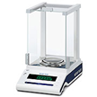
5E – PL300 Пластометрийн үзүүлэлт тодорхойлох багаж  Ажлын температур 200⁰С-730⁰С  Ажиллах орчны температур 50⁰C – 400⁰C  Цахилгаан хангамж 220v±22%, 50Hz±2%  Цахилгаан хүчин чадал 5kW  Температурын өсөх хурд болон цагын тохируулгаар хэмжих боломжтой. | 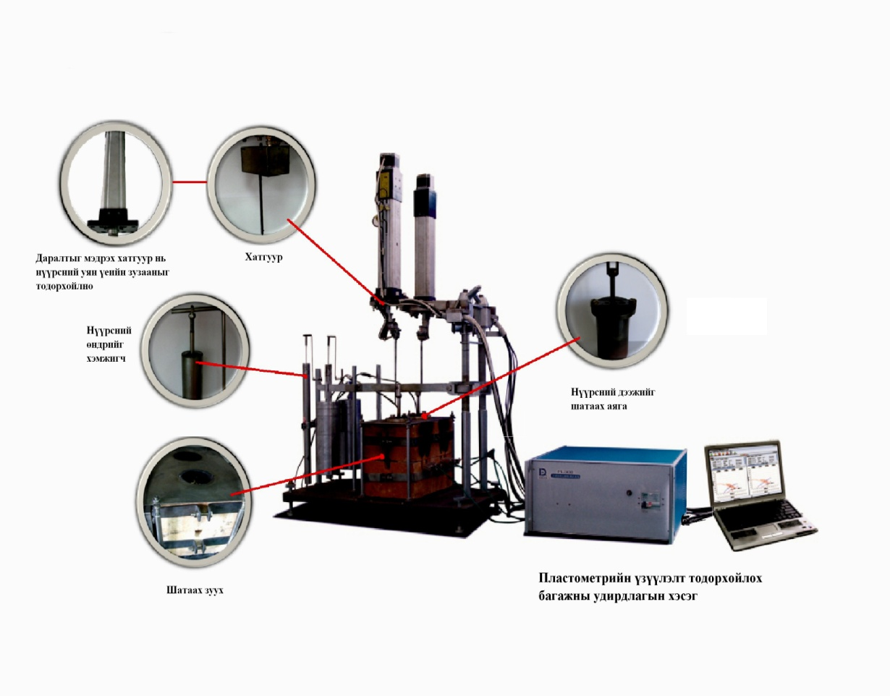
Пластометрийн аяга, шахагч
Гадаад диаметр | 70мм
Дотор ёроолын түвшин | 59мм
Дотор өндөр | 50мм
Ёроол нь авагддаг, дулаанд тэсвэртэй гангаар хийсэн аяга. Шахагч таглаа нь дэгдэмхий бодис, термопарын хоолой мөн пластометрийн зүү зэргийг гаргах нүхнүүдтэй байхаас гадна 0.1 МПа-н даралтаар нүүрсийг ачаалж байрлуулах хөшүүрэгтэй байна.
Пластометрийн зүү
- Өндөр 160мм
- Диаметр 1мм
Хатгуур зүүг ороох тамхины нимгэн цаас
- Урт 68мм
- Өргөн 35мм
Аяганы сууринд хийх азбестан цаас
- Зузаан 0.5-1.0мм
- Диаметр 59мм
Аяганы ханыг бүрэх цаас /filter paper/
- Урт 20мм
- Өргөн 60мм

ЗУРГАА. УРВАЛЖ БОДИС, УУСМАЛ

  - Пластометрийн үзүүлэлт тодорхойлох шинжилгээнд ямар нэг урвалж, бодис ашиглагдахгүй.

ДОЛОО. ШИНЖИЛГЭЭНИЙ ЯВЦ, ДАРААЛАЛ

7.1 ДЭЭЖИЙГ БЭЛТГЭХ

    - Пластометрийн үзүүлэлт тодорхойлох шинжилгээний сорьц нь эх дээжийг төлөөлөх 1кг дээжийг таслан авч 40⁰С температурт жин нь тогтмол болтол хатаана. (Ойролцоогоор 3-4 цаг)
    - Агаарын хуурай төлөвт буй дээжийг хатааж хацарт болон булт бутлуураар бутлаж дугуй нүхтэй шигшүүр ашиглан 1.5мм шигших бөгөөд шигшүүрийн доорх дээжийг шинжилгээнд хэрэглэнэ.
    - Нүүрсний исэлдэлт хэмжилтийн үр дүнд нөлөөлөхөөс сэргийлж, шинжилгээний сорьцыг заавал зүлгэсэн амсартай шилэн саванд эсвэл бусад битүүмжлэл сайтай саванд хийж, харанхуй сэрүүн газар хадгалана. Сорьц бэлтгэх, сорилт явуулах хоорондын хугацаа хоёр долоо хоногоос хэтрэхгүй байна.

7.2 ШИНЖИЛГЭЭНИЙ БЭЛТГЭЛ АЖИЛ

    - Пластометрийн ган аяга, термопар болон шахагч диск дээр үлдсэн коксын үйрмэг зэргийг зүлгүүрээр гар аргаар болон 5Е- PL360 Пластометрийн аяга цэвэрлэгч ашиглаж цэвэрлэж болно. Аяганы ёроол болон шахагч диск дээрхи хий гаргах нүхнүүд онгорхой, термопарын ховилд гадны биет байх ёсгүй.
    - Цаасан гуурс бэлтгэх. Нарийн ган саваа нь дээр тамхины цаасыг ороож диаметр нь 2.5~3мм, өндөр нь ~60мм цаасан гуурс хийнэ. Аягыг угсарах үед, ган савааг цаасан гуурсанд хийж, цаасан гуурсны доод хэсгийг ~2мм нугална. Нүүрсний сорьц цаасан гуурсанд орохоос сэргийлж, цаасан гуурсны дээд хэсэг ба ган савааг хооронд нт сайн наалдуулна.
    - Өргөн нь ~60мм, урт нь 190~200мм фильтрийн цаас ашиглан аяганы дотор талыг бүрнэ. Энэ нь аяганд кокс наалдаж дотор ханыг гэмтэхээс сэргийлж мөн аягыг олон дахин ашиглахад хялбар болгоно.

7.3 ШАЛГАХ ШИНЖИЛГЭЭ

    - Сард нэг удаа зуухны температурыг шалгаж, калибровка хийсэн байх, сүүлийн калибровка хийсэн хугацааг техник ашиглалтын паспорт дээр тэмдэглэх
    - Ашиглаж байгаа аяганы диаметрийг 50 удаа хэрэглэсний дараа шалгана. Дундаж диаметр нь 59.5мм ба зөрүү нь 0.5мм-ээс илүү байж болохгүй. Шалгахдаа өндрийн дагуу 10мм тутамд хэмжилт хийж дундаж диаметр нь 59.5мм ба зөрүү нь 0.5мм-ээс илүү байж болохгүй.
    - Дээж шахагч таг удаан хугацаанд ашигласны дараа гэмтэж болох бөгөөд олон удаагийн халах явцад муруйлт үүсч шинжилгээнд нөлөөлнө. Шинжилгээ эхлэхийн өмнө тогтмол шалгаж байх
    - Халаагч элементийг 6 сар тутамд шалгах шаардлагатай бол солих. 6~8Ω байх ёстой.
    - Багажны хатгуур зүүг тогтмол шалгаж байх. Хэрэв хатгуур зүү шулуун биш байвал солих.
    - Дубликат дээжийг хоёр өөр багажинд зэрэг шинжилж үр дүнг шалгаж болно.

7.4 ТОНОГ ТӨХӨӨРӨМЖИЙГ СОРИЛТОД БЭЛТГЭХ, ШИНЖИЛГЭЭГ ЭХЛҮҮЛЭХ

    - Пластометрийн аяганы ёроолд сууриа хийнэ. Суурь нь аяганы дугаартай адилхан байх ёстой ба хэрээс тэмдэгийн дагуу суурийг байрлуулна.
    - Азбестан цаасыг аяганы ероолд дэвсэнэ. Дэвсэхдээ аяганы ёроолын нүхэнд дулаан дамжуулагч хоолойг зоож цаасны нүхээр гаргана. Үүний дараа филтерын цаасаар аяганы ханыг бүрнэ. Азбестан цаас болон филтерын цаас хооронд зай гаргахгүй.
    - Ган зүүг тамхины цаасаар ороож хөдөлгөөнгүй чиглүүлэгч төмрийн хамт аяганд бэхэлнэ.
    - Шинжилгээний дээжээс ойролцоогоор 250гр дээжээс жигд тараан дөрвөлжилөх аргаар дээжийг хувааж шинжилгээнд 100±0.1гр жинлэн авч 2-3 удаа конус үүсгэн холилт хийнэ.
    - Хуваалт холилт хийсэн шинжилгээний дээжнээс 25гр-аар 4 удаа дээжийг таслан авч юүлүүр ашиглан аяганд хийнэ. Дээж хийх болгондоо тэгшлэгч төмрөөр гадаргууг тэгшлэх ба тэгшлэхдээ төмөр хоолой дотор болон филтерын цаасын гадуур нүүрс оруулахгүй мөн цаасаар ороосон зүүг хөдөлгөхгүйгээр болгоомжтой хийнэ.
    - Азбестан цаасыг дээж шахагч тагны тусламжтайгаар ган зүүг гаргах зориулалтаар цоолж гадаргууг тэгшилсэн нүүрсийг бүтээнэ. Бүтээсний дараа филтерын цаасны ил гарсан хэсгээр азбестан цаасыг хучиж шахагч тагийг угсарна. Дээрх үйлдлийг хийхдээ ган зүүг хөдөлгөхгүй байх хэрэгтэй.
    - Аягыг багажинд байрлуулж дулаан дамжуулагч хоолой руу температур мэдрэгчийг хийнэ.
    - Өндөрийн өөрчилөлтийг хэмжихийн тулд буюу Х индексийг тодорхойлохын тулд тэгш ус ашиглан ачаа зүүгчийг тэгшилнэ. Өндөр хэмжигчийг бэхлээд туухай/10кг/ зүүнэ.
    - Ган зүүг чиглүүлэгчнээс нь салгалгүйгээр зөөлөн эргүүлж цааснаас нь сугална. Хатгуур зүүг ил гарсан цаасны харалдаа байрлуулна.
    - Багажыг асааж зөв холбосон эсэхийг шалгана. PL300 программ руу орно “add” гэсэн цэс рүү орох ба урд болон хойд эсвэл хоёуланг нь гэсэн сонголтуудаас сонгосны дараа дээжний мэдээлэлийг оруулна. Компьютер дээр Debug-д орж хатгуурыг доошлуулан тохируулна. Хатгуурыг доош оруулахдаа ороодог цаасанд хүрэхгүй байхаар тааруулж хийж өгнө.
    - Хатгуур зүү нь аяганы суурь хүртэл 121 мм байх ба үүнээс бага байвал аягыг авч дахин шинээр бэлтгэнэ. Мөн дубликат дээж болон давтан тодорхойлж байгаа дээжийн өндрийн зөрүү 1мм-ээс ихгүй байна. Зөвшөөрөгдөх зөрүү хэтэрсэн тохиолдолд дээжийг дахин шинээр бэлтгэнэ.
    - Бүгд зөв болсон гэж үзвэл “start” цэс дээр дарж шинжилгээг эхлүүлнэ.
    - Шинжилгээ эхлээд эхний 250⁰С хүртэл минутанд 8⁰С-ээр өсөх ба 250⁰С-ээс цааш минутанд 3⁰С-ээр өсөж шинжилгээ дуусах хүртэл үргэлжилнэ. Багажны температурын утга болон термопарын утга хоорондын зөрүү 10⁰С их байвал багаж сигнал өгнө. Энэ үед шинжилгээг зогсоож халаагч элементийг солих хэрэгтэй.
    - Уян харимхай массын зузааныг 350-650⁰С хязгаарт хэмжиж эхлэнэ. Багаж автоматаар зүү уян харимхай массын дундуур нэвтрүүлэн хагас коксд тулгаад уян харимхай үеийн доод болон дээд түвшинг тэмдэглэдэг.
    - Ойролцоогоор 70 минутын дараагаас буюу 460⁰С-д хатуу үлдэгдэл бүрэлдэж эхэлнэ.
    - Нэгж сорьцинд зарцуулагдах хугацаа ойролцоогоор 180 минут зарцуулагдана.

7.5 СААД НӨЛӨӨЛӨЛ (ШИНЖИЛГЭЭНИЙ ЯВЦАД ГАРЧ БОЛОХ)
Дээж бэлтгэлийн нөлөөлөл:

    - Дээжийн хатаалт дутуу хийгдсэн. Дээжний чийглэг 10%-с ихгүй байх. Нүүрсний исэлдэлт нь хэмжилтийн утганд нөлөөлөх учир өндөр температурт хатааж болохгүй.
    - Дээжийн холилт жигдрүүлэлт хангалтгүй.
Шинжилгээний үеийн нөлөөлөл:
    - Термопарыг удаан хугацаанд баталгаажуулаагүй, температур өөрчлөлттэй.
    - Халаагч элементийн эсэргүүцэл муудсан. Коксжих процессийн үед давирхай кварцан шил бохирдуулсан.
    - Багажаа тасалгааны температур хүртэл хөрсөний дараа шинжилгээг эхлээгүй.
    - Дулаан дамжуулах хоолойруу температур мэдрэгчийг заавал хийх. Хийхгүйгээр шинжилгээ эхлүүлж удсан.
    - Термопар болон багажны зааж байгаа температурын зөрөө 10⁰С – ээс их болход сэрүүлэг дугарна. Температур мэдрэгчийг шалгана. Шаардлагатай тохиолдолд халаагч элементийг солино.
    - Ачаа зүүгчийг тэгш усаар буруу тохируулсан эсвэл ачаа зүүгч механик гэмтэлд орсон.
    - Аяга угсарахдаа буруу усарсан. Азбестан цаас болон филтерын цаасны завсар сорьц орсон.
    - Ган зүүг цааснаас сугалах явцад цаас дагаж сугарсан. Шинжилгээний явцад хэмжих зүүнд тээглэж хэмжилтэнд нөлөөлсөн.
    - Хатгуур зүү нь аяганы суурь хүртэл 121мм хүрээгүй, дубликат дээж болон давтан тодорхойлж байгаа дээжийн өндрийн зөрүү 1мм-ээс хэтэрсэн.
    - Туршилтын явцад нүүрсний хайлсан цул дардас дээр цацан гарах эсвэл тамхины цаасан гуурсан дахь хайлсан давхарга гэнэт өндөр болвол туршилтыг хүчингүй болно.
Үр дүнгийн утга ихсэх шалтгаан:
- Зуухны тоосгоны дулаан дамжуулах коэффициент хэт бага, халаах эрчим өндөр;
- Туршилт эхлэх үед, зуухны дээд тоосгоны температур их, халаах эрчим өндөр;
- Халаалт жигд биш, тогтмол температурын муж үүсээгүй;
- 350~600 ℃ температурын өсөлт хэт хурдан, 3 ℃/min шаардлагыг хангахгүй;
- Дээд ба доод түвшнийг хатгахдаа хүч нь таараагүйгээс дээд ба доод түвшнийг буруу хэмжсэн.
Үр дүнгийн утга багасах шалтгаан:
- Зуухны тоосгоны дулаан дамжуулах коэффициент хэт өндөр, халаах эрчим бага;
- Халаалт жигд биш, тогтмол температурын муж үүсээгүй;
- 350~600 ℃ температурын өсөлт хэт удаан, 3 ℃/min шаардлагыг хангахгүй;
- Дээд ба доод түвшнийг хатгахдаа хүч нь таараагүйгээс дээд ба доод түвшнийг буруу хэмжсэн.

7.6 ҮР ДҮНГИЙН БОЛОВСРУУЛАЛТ
Нүүрсний пластометрийн үзүүлэлтийг дээд доод түвшний муруйн хооронд босоо тэнхлэгийн хоорондох хамгийн урт зайг 0.5мм нарийвчлалаар Y индекс болно. Харин 0 цэгийн шугам болон 730⁰С дахь эзэлхүүний муруйн шугамын хоорондох зай нь хамгийн их суулт буюу X болно. Үр дүнг зэрэгцээ тодорхойлолтын дундажаар 0.1%-ийн нарийвчлалтай илэрхийлнэ.

7.7 АРГЫН БАТАЛГААЖУУЛАЛТ

    - Нүүрсний харьцангуй нягт тодорхойлох сорилтыг нэг дээжинд зэрэгцээ хийнэ. Зэрэгцээ сорилтын үр дүн тохирцын хязгаараас давсан тохиолдолд дахин шинжилгээг зэрэгцээ хийж ойролцоо үр дүнгээр баталгаажуулж болно.
    - Үр дүн нь тодорхой, хуурай сэрүүн, гэрэлгүй нөхцөлд хоёр долоо хоног хадгалагдаж буй нүүрсний дээжинд давтан сорилт хийж үр дүнг харьцуулан хянаж болно.
    - Нэг дээжийг шалгалт тохируулга хийгдсэн хоёр өөр багаж ашиглан сорилт явуулж болно. Шаардлагатай тохиолдолд нэг дээжинд хоёр өөр шинжээчээр сорилт хийлгэж болно.
Нүүрсний харьцангуй нягт тодорхойлох нарийвчлал:
Үр дүнгийн зөвшөөрөгдөх харьцангуй дундаж квадрат хазайлт
Y утга | Тохирцын хязгаар
≤20мм | ±1.0мм
>20мм | ±2.0мм
X утга | ±3.0мм

7.7 БАТАЛГААЖУУЛАЛТ, НОТОЛГОО ХИЙСЭН ТЭМДЭГЛЭЛ
LMS.07.02.19 дээр дотоод хяналтын дээж CM-2023-Q2 ашигласан. Дотоод хяналтын стандарт дээжний үнслэгийн шинжилгээний аргын баталгаажуулалтын математик тооцоололын үр дүнд аргын давтац 0.478 %, Үнэн зөв байдал 99.683 %, нарийвчал -0.317% тус² гарч туршилтын утга нь стандартчилсан утгаас хэр зөрүүтэй байгааг илтгэж байна.
Харин дотоод хяналтын стандарт дээжний үнслэг тодорхойлох шинжилгээний аргын нотолгооны математик тооцоололын үр дүнд Стандарт хазайлтын түвшин ±0.052 %, Вариацын коэффициент 0.478% (хэмжилтийн тоон утгууд нэг нь нөгөөгөөсөө ямархуу хэмжээгээр ялгагдахыг заана), хэмжилтийн дундаж утгын алдаа 0.012%, харьцангуй алдаа 0107 %, Хамгийн их хэлбийлт -0.034 тус² тооцолсон болно.

НАЙМ. ШИНЖИЛГЭЭНИЙ ЯВЦТАЙ ХОЛБООТОЙ БУСАД МЭДЭЭЛЭЛ

8.1 ЭЗЛЭХҮҮНИЙ МУРУЙН ТӨРЛИЙГ ДАРААХ НЭРШЛЭЭР ИЛЭРХИЙЛНЭ
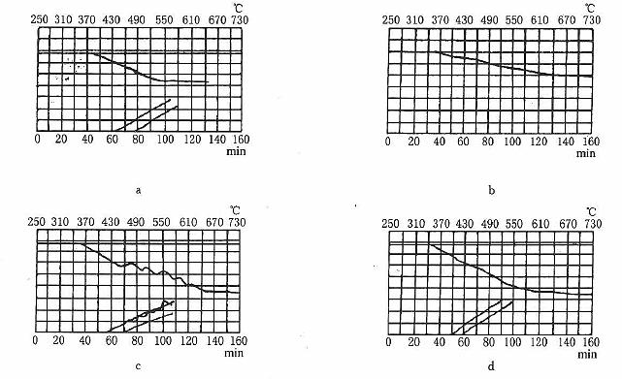

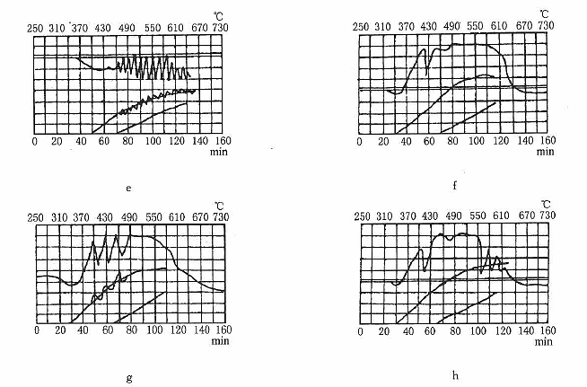
• A.

- шулуун уналтын хэлбэр
- Шулуун ташуу уналтын хэлбэр
- Долгиолсон хэлбэр
- Микро долгион хэлбэр
- Зиг заг хэлбэр
- Уул хэлбэр
- Зиг заг ба уул хэлбэрийн холимог
- Зиг заг ба уул хэлбэрийн холимог

8.2 КОКСЫН БҮХЭЛЛЭГИЙН ТЕХНИКИЙН ОНЦЛОГ ЧАНАРЫГ ТОДОРХОЙЛОХ
- Ан цав: Ан цавыг коксын бүхэллэгийн доод ёроол (халаасан тал) хэсгээр тодорхойлно. Ихэвчлэн ан цавгүй, бага ан цавтай ба их ан цавтай гэж гурван төрлөөр илэрхийлж, ёрөөл хэсгийн ан цавыг зураар хавсаргана.
Ан цавгүй, бага ан цавтай ба их цавтай эсэхийг дан коксын бүхэллэг хэчнээн хэсэг бутармаг болж хуваагдснаар тодорхойлогдоно.
- Дан коксын бутармаг 1 ширхэг бол – Ан цавгүй
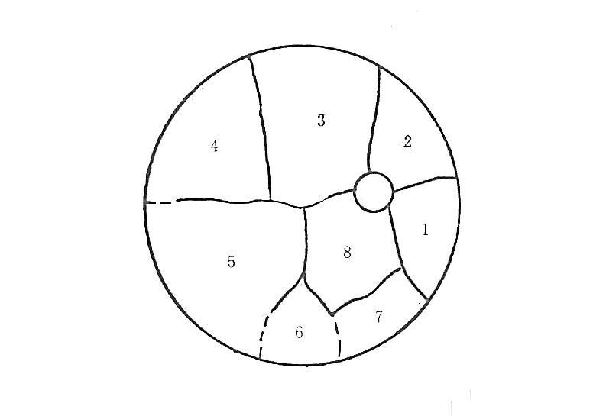
- Дан коксын бутармаг 2–6 ширхэг бол – Бага ан цавтай
- Дан коксын бутармаг 6-аас дээш ширхэг бол – Их ан цавтай
- Нүх сүв: Коксын бүхэллэгийн зүсэлтийн нүх сүвийн байдлыг бага нүх сүвтэй, том нүх бүхий жижиг нүх сүв ба том нүх сүвтэй гэж илэрхийлнэ.
- Хөвсгөр биет: коксийн бүхэллэгийн дээд хэсэг дэх хөвсгөр хэсийг хэлнэ.
  - Хөвсгөр биш биет
  - Жижиг хөөс бүхий биет
  - Дэлгээстэй хөвсгөр биет
- Хөвөө: Зарим коксын бүхэллэг суултын хүчээр хагарч хормой хэлбэрийн болохыг хэлнэ. Өндрөөр нь талууд нь хөвөөгүй,
  - хөвөө бага (коксын бүхэллэгийн нийт өндрийн 1/3-ээс бага)
  - хөвөө их (коксын бүхэллэгийн нийт өндрийн 2/3-оос их)
  - хөвөө дунд зэргийн (бага эмтэрсэн ба их эмтэрсэн талуудын хооронд) гэж ангилна.
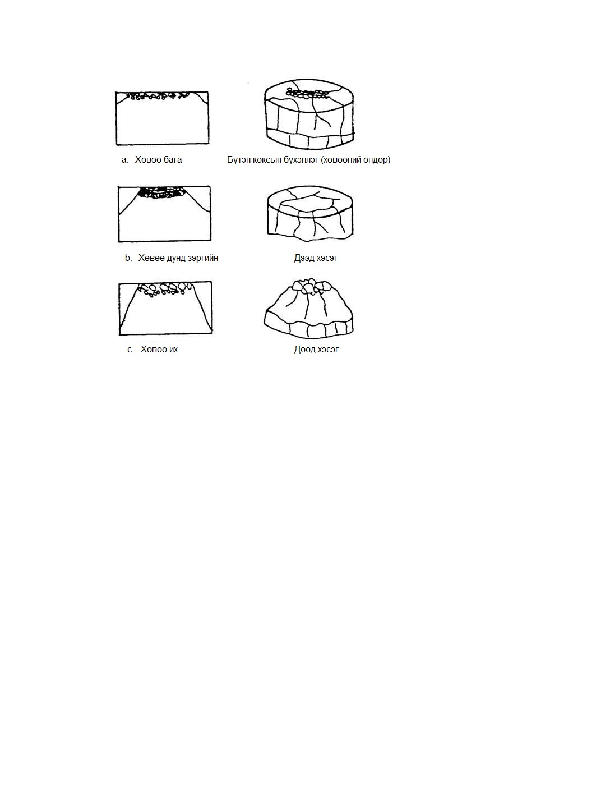
- Өнгө ба гялалзалт: коксын бүхэллэгийн огтлоос нь аяганы ёроол хэсгийн өнгө ба гялалзалттай ойролцоо байна. Коксын өнгийг
  - хар (коксждоггүй эсвэл барьцалдсан коксын бүхэллэг)
  - гүн саарал
  - мөнгөн саарал гэх зэргээр ангилна.
- Хайлцын төлөв байдал:
  - нунтаг (коксждоггүй)
  - барьцалдсан
  - хэсэгчлэн хайлсан
  - бүрэн хайлсан гэх мэт ангилна.

ЕС. АШИГЛАСАН МАТЕРИАЛ

  - MNS GB/T 479:2015 Битумжсэн нүүрсний пластометрийн үзүүлэлтийг тодорхойлох арга
  - MNS GB/T 474:2015 Нүүрсний дээж бэлтгэх арга
  - MNS GB/T 212:2015 Нүүрсний техникийн шинжилгээний арга
  - MNS ISO 1170:2001 Нүүрс ба кокс-Янз бүрийн төлөвтэй түлшний шинжилгээний үр дүнг шилжүүлэн тооцоолох
  - 5E – PL300 багажны гарын агуулга
  - MNS ISO 17025:2018 Сорилтын лабораторийн чадавхид тавих ерөнхий шаардлага

АРАВ. СОРИЛТ ХЭМЖИЛТ ГҮЙЦЭТГЭХ ЗУРАГЛАЛ

